Задания по рисунку для 4-го класса 3-го класса подростков
Задание 1.
- Выполнение копии рисунка интерьера на формате А4.
Для этого необходимо выбрать один вариант из предложенных работ , распечатать рисунок на формате А4 чтобы образец с которого выполняется копия находился перед глазами. Затем выполнить копию рисунка интерьера, соблюдая все пропорции и тональные отношения.
Копия выполняется на формате А4 черной и белой гуашью.
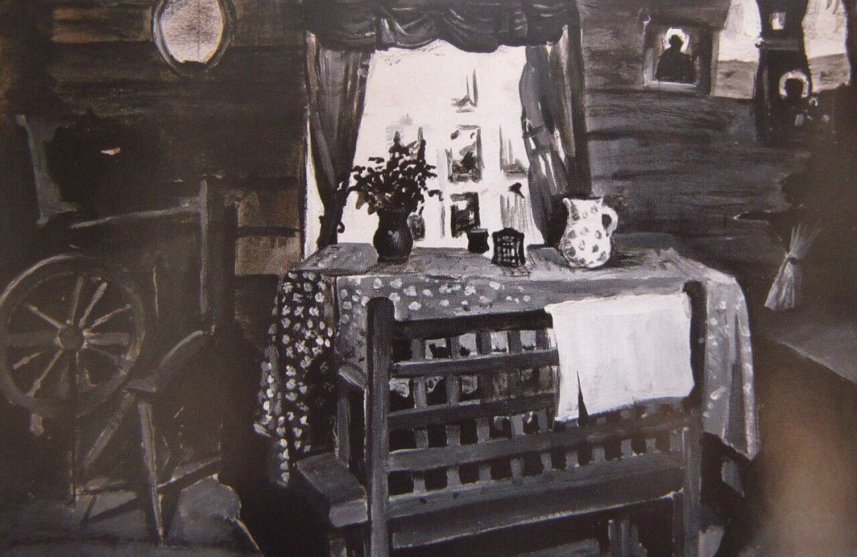
2. Копия выполняется на формате А4 акварелью сепия.
2222. ко пия 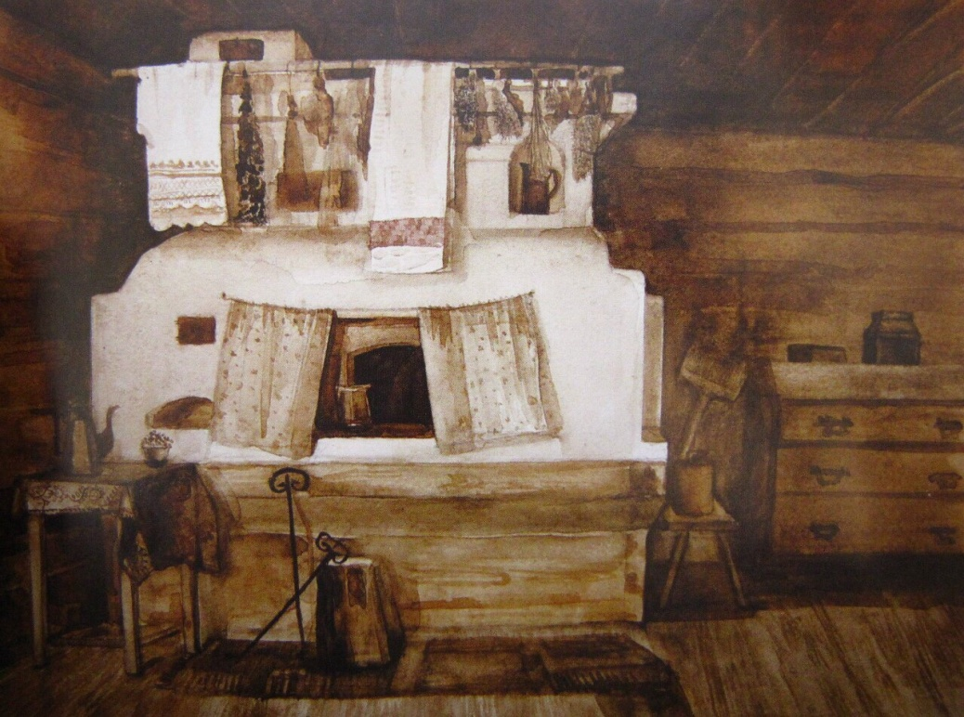

3.Копия выполняется на формате А4 акварелью сепия.
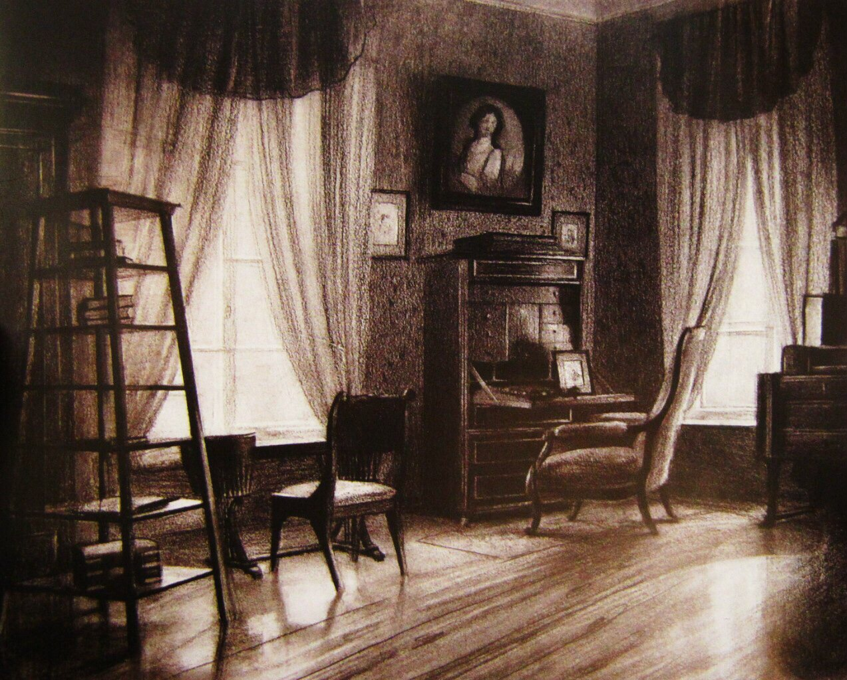
4. Копия выполняется на формате А4 акварель нейтрально-черная.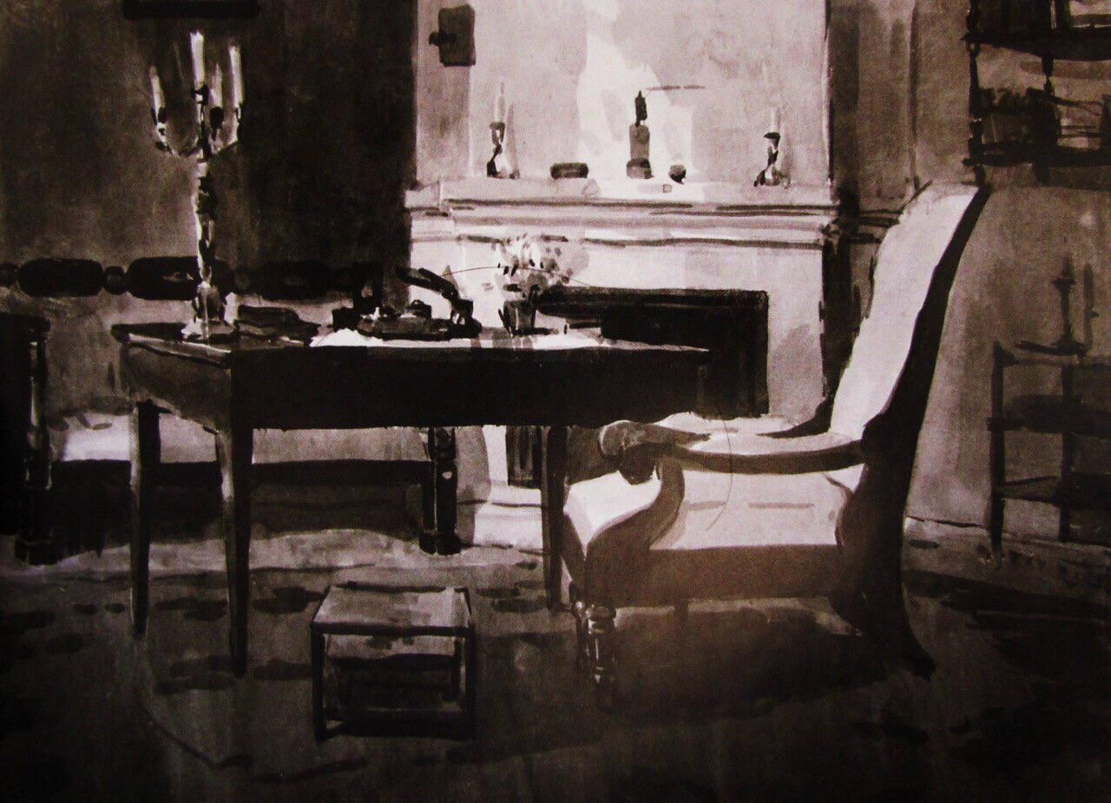
5.Копия выполняется на формате А4 акварель нейтрально-черная.
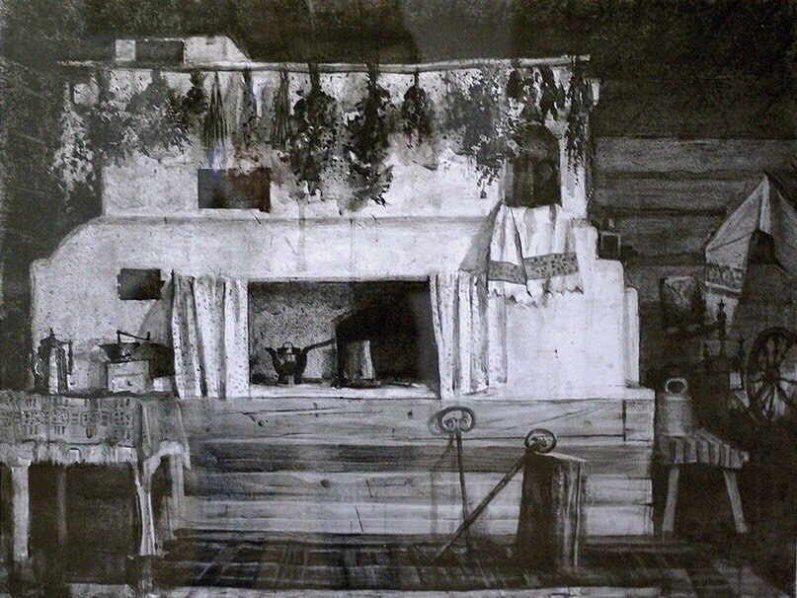

Задание 2.
Выполнение зарисовок интерьера, например своей комнаты, кухни, дома на даче или в деревне у бабушки разными материалами мягкий карандаш, угольный карандаш на формате А4 или А 5 в количестве 10 шт.
Интерьер для зарисовки выбирается таким образом, чтобы в него входила по возможности значительная часть пространства и он был интересно, контрастно освещен. Можно рисовать , например, часть комнаты с окном, коридор, если он хорошо освещен.
В интерьере могут быть три – четыре крупных предмета, мелких вводить не надо.
Чтобы правильно построить перспективу интерьера, рисующий должен сесть на расстоянии не меньшем, чем высота стены или самого крупного предмета, входящего в интерьер, например шкафа.
Начать рисунок надо с определения линии горизонта и соотношения общих масс стен, пола и потолка, если последний входит в композицию. Затем, наметив общие формы, величину и взаимное расположение предметов мебели, прорисовать их более детально, ориентируясь на линию горизонта.
Линию горизонта намечаем чуть ниже середины листа ( линия горизонта у рисующего находится на уровне его глаз).
Выполняя работу тоном, сначала надо наметить основные отношения теней собственных с падающими, затем переходить к работе с полутонами предметов, сравнивая их друг с другом и в конце разобрать света, не забывая их тоже сравнивать по тону. Завершая работу выделить некоторые детали, нужные для выделения композиционного центра.

